Leerdoelen Thema - Prikkelverwerking

# Waarnemen

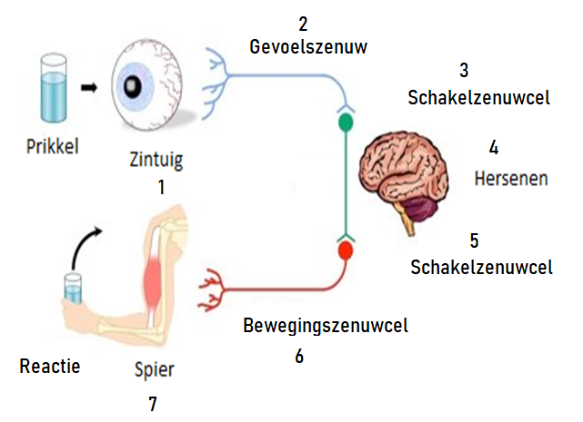**Zintuigen:** Zijn organen die prikkels uit de omgeving omzetten in elektrische signalen genaamd; impulsen

**Prikkels verwerken:** Een reactie op prikkels gaat op de volgende manier:

|  |
| --- |
| Prikkel |
| 1. Zintuig |
| 1. Gevoelszenuw |
| 1. Schakelzenuw |
| 1. Hersenen |
| 1. Schakelzenuw |
| 1. Bewegingszenuw |
| 1. Spier |
| Reactie |

**Drempelwaarde:** Een zintuig reageert pas op een prikkel als de prikkel sterk genoeg is.

# Zien en horen

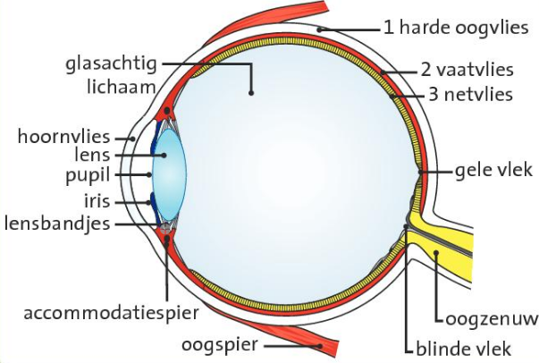

|  |  |
| --- | --- |
| Onderdeel | Functie |
| **Lens** | Wordt platter om ver af te zien, wanneer hij bol wordt zie je het van dichtbij. |
| **Pupil** | Opening waar licht door binnen komt |
| **Iris** | Geeft je oog kleur |
| **Netvlies** | Plaats waar zintuigcellen liggen om de licht prikkels op te vangen |
| **Oogzenuw** | Geeft de impuls van de zintuigcellen door aan de hersenen |
| **Lensbandje** | Zit vast aan de lens en en acommdatiespier |
| **Accommodatiespier** | Trekt aan de lens om hem bol of plat te maken |
| **Hoornvlies** | Voorkant van het oog |

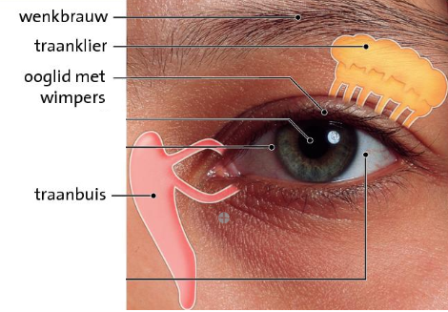**Bescherming van het oog :**

* **Oogkas** – beschermt tegen stoten
* **Traanklier:** Voorkomt

1. Uitdroging

2. Ziekteverwekkers

3. Stof en Vuil

* **Oogleden:** Wimpers en wenkbrauwen houden stof en zweet tegen

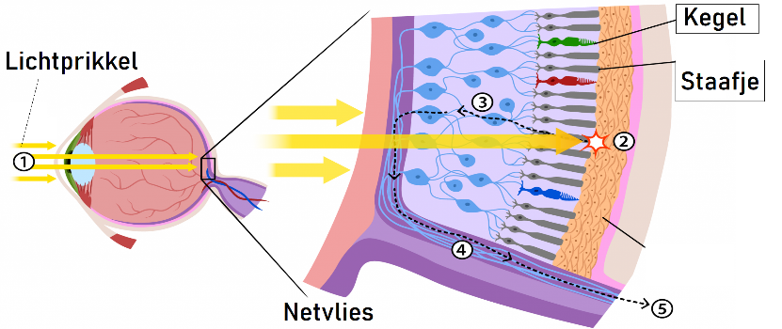

**Accommodatie:** Het aanpassen van de lens om scherp te zien

**Kegels:** Zintuigcellen die kleuren kunnen opvangen.

**Staafjes:** Zintuigcellen die zwart en wit kunnen opvangen, wat zorgt voor scherpte zien.

# Het oor

**Trillingen in lucht:** De prikkel geluid komt op het trommelvlies

* 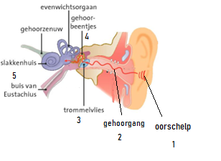Laat de hamer trillen en laat aambeeld en stijgbeugel bewegen.
* De gevoelige zenuwen in het slakkenhuis geven een impuls aan de gehoorzenuw

**Evenwichtsorgaan :** Zit in het oor en geeft de bewegingsrichting aan

**Buis van Eustachius:** Zorgt voor de regeling van de luchtdruk

**Trommelvlies:** Sluit het binnenoor af van de buitenlucht

**Volgorde van geluid binnenkomst:**

Oorschelp - gehoorgang - trommelvlies - gehoorbeentjes - slakkenhuis

# Proeven, ruiken en voelen

## Proeven

**Proeven:**  Doe je door één geur en één smaak

**De vijf smaak zintuigen in de tong zijn:**

1.Zoet

2.Zuur

3.Zout

4.Bitter

5.Umami

## Voelen

**De zintuigen in de huid:**

1. 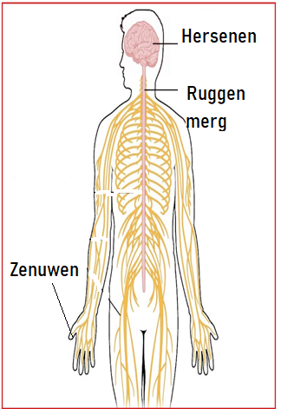Warmtezintuigen
2. Koude zintuigen
3. Pijnzintuigen
4. Tastzintuigen

## Het zenuwstelsel

**Zenuwstelsel:** Verwerkt impulsen uit de zintuigen en verstuurt impulsen heen en terug naar de spieren

**Het zenuwstelsel bestaat uit:**

1. Hersenen

2. Zenuwen; deze zijn verbonden met de zintuigcellen deze zitten bijvoorbeeld veel in de vingertoppen

3. Ruggenmerg

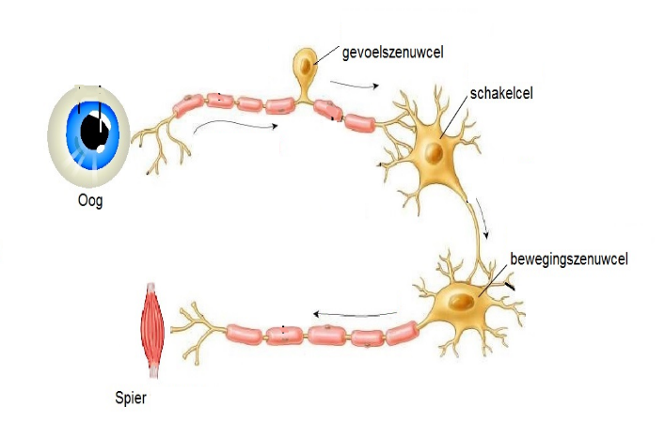**Drie soorten zenuwcellen:**

1. **Gevoelszenuwcel:** Krijgt een impuls uit de zintuigcel bijvoorbeeld van het netvlies
2. **Bewegingszenuwcel:** Stuurt de spieren aan door een impuls
3. **Schakelzenuw:** Ontvangt impulsen en stuurt een reactie impuls terug

**Hersenen bestaan uit drie delen:**

1. **Grote hersenen:** Zorgt voor denken
2. **Kleine hersenen:** Zorgt voor het doen zoals evenwicht
3. 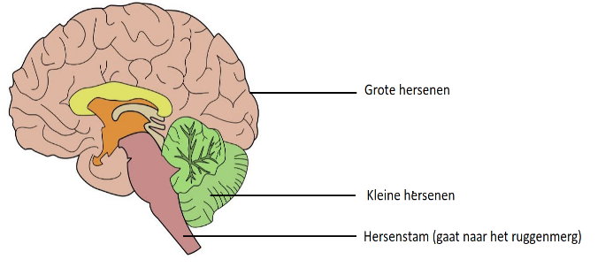**Hersenstam:** Snelweg van de hersenen naar zenuwen en reflexen zoals het pupilreflex

**Beïnvloeding van hersenen:** Alcohol, drugs en medicijnen

# Reageren op impulsen, bewust en onbewust

**Bewuste beweging:** Ontstaat door dat de grote hersenen het registeren

**Onbewuste beweging (reflexbeweging) :** Registeren het niet omdat het niet door de hersenen gaat, het mist dus ook één schakelzenuwcel

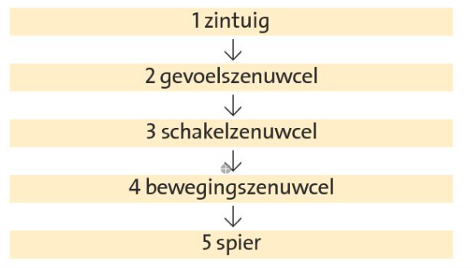

**Soorten reflexen:**

1. Pupilreflex
2. Kniereflex
3. Terugtrekreflex

*verkorten de reactie tijd

# Reageren door hormonen

**Hormonen:** Zijn regelstoffen die andere organen aansturen.

**Verspreiding van hormonen:** Hormonen gaan naar andere organen niet via het zenwustelsel maar via het bloed.

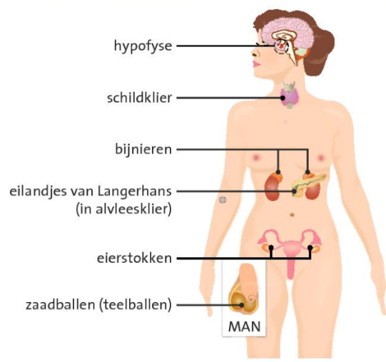**Hormoonklieren:** Een klier produceert, in dit geval hormonen

1. **Hypofyse:** Maakt groei hormonen aan. Het stuurt andere hormonen aan door hypofysehormonen
2. **Schildklier:** Regelt de snelheid van vertering
3. **Bijnieren:** Adrenaline; als je spanning hebt zorgt het voor meer glucose in het bloed en grotere bloedvaten
4. **Alvleesklier:** Zorgt voor een gemiddelde glucose waarde in het bloed door; glucagon en insuline
5. **Eierstokken:** Regelt de vrouwelijke lichaamsverandering door oestrogeen
6. **Zaadballen:** Regelt de mannelijke lichaamsverandering door testosteron